Лицарський турнір
Театралізована гра для учнів 7 класу

Мета: Повторити, узагальнити, закріпити знання, набуті учнями впродовж вивчення теми «Народження середньовічного світу»; розвивати і закріпити вміння та навички, які формувались впродовж вивчення теми; розвивати осмислене ставлення до подій минулого й формувати позитивне емоційно – особистісне ставлення до них; спонукати учнів до поглиблення знань; виховувати інтерес до всесвітньої історії.

Обладнання: підручник, атлас, костюми акторів, плакати із
зображенням середньовічних костюмів, стенд із запитаннями для
стрільби з лука.

Дійові особи: вчитель-ведучий, рицарі і дами (учасники команд),
гарольди, судді.

Вступне слово вчителя.
Добрий день, дорогі друзі. И з вами сьогодні зібрались для того, щоб поринути в давню і таємничу епоху Середньовіччя.
Середньовіччя завжди збуджувало нашу уяву. Поети й письменники, художники й музиканти, актори й режисери створили чимало творів мистецтва про цю дивну й давно минулу епоху.
Залежно від того, які особливості Середньовіччя набували більшого значення, воно поставала чи то епохою страху, фанатизму і побожності, чи то часом розквіту європейської культури. І витворювалась дивна картина: радості і щастю протистояла безвихідь, геройству – зрадництво, багатству – убогість, волі – рабство, генію – злиденність, науці – неуцтво.
Через таку суперечливість поглядів здається, що говорити про середньовічне суспільство, середньовічну людину чи середньовічну культуру як про щось характерне й особливе – неможливо.
Саме слово «Середньовіччя» з’явилося в XV ст., до закінчення цього періоду - вже тоді люди усвідомлювали особливе значення Середньовіччя в історії європейських народів.
Відтоді минули століття, однак суперечки про Середньовіччя не вщухають. Суперечка розгоряється, але загадка Середньовіччя залишається. І у XXІ ст. людство залишається байдужим і шукає відповідь на питання: якою ж насправді була епоха Середньовіччя? І якщо після години спілкування з нами и приємно здивуєтєсь одержаній відповіді, значить, подорож через століття була вдалою. А допоможуть нам у цьому судді, які будуть оцінювати змагання рицарів, що зараз прибудуть на турнір.
Гарольди.
- Увага!
Всіх жителів країни Знань запрошуємо відвідати турнір рицарських змагань
І просимо підтримати рицарів доблесних , які сюди прибудуть із земель далеких,
Щоб випробувати свої сили у завданнях нелегких!
- Знатні вельможі, судді, дами, глядачі,
На розсуд ваш будуть представлені
Завдання творчі й вправи інтелектуальні:
Представлення гербів, стрільба із лука,
Двобої історичні, романтичні танці
І поезії ліричні.

Під музику в зал заходять рицарі

Гарольди.
- Хто ви і звідки прибули до нас?
- Що розуміється в гербах й девізах ваших?

Рицарі.
- Ми – рицарі! Й несем з Середньовіччя у майбутній час чесноти рицарів: сміливість, розважливість, куртуазнісь, вірність, урівноваженість!

Представлення гербів

Гарольди.
1). Тож розпочнем змагання наші, і хай в пригоді стануть вам знання, кмітливість, вправність, спритність! А ми за вас повболіваєм, і хай цікаво буде нам!
2). Бажаємо вам успіху,
та пам’ятайте,
щоб у лицарському турнірі перемогти,
потрібно бути мудрим і люб’язним,
за щитами не ховатись, списа гострого не боятись,
думку інших поважати,
всі закони поведінки знати.
Вчитель.
Просимо наших дам розказати, яким був справжній турнір і хто такі лицарі.
Дами.
1). У середні віки рицарями називали відважних, сміливих, мужніх воїнів, які носили лати, шолом, кольчугу, були озброєні списом і мечем. Рицарі.
2). Рицарі утворювали не чисельні об’єднання, оскільки панував принцип: тільки сини рицарів мали право бути рицарями.
3). Але щоб стати рицарем, потрібно було пройти спеціальну підготовку. У 7 років хлопчиків віддавали на навчання досвідченим воїнам. Вони навчали їх їздити верхи, стріляти з лука, метати спис, володіти мечем.
Крім військових наук, хлопчиків привчали дотримуватися слова, бути ввічливим і тактовним, виручати один одного, захищати слабшого.
4). Турніри – це військові змагання у силі та вправності. Їх влаштовували королі та знатні феодали. На них збиралося багато глядачів, іноді з кількох країн.
5). Спеціальні глашатаї – гарольди – оголошували імена рицарів, що ставали до бою. Учасники турніру, одягнені в бойове спорядження, роз’їжджалися в протилежні сторони арени.
6). За сигналом судді вони мчались на конях на зустріч один одному. Тупим турнірним списом рицар намагався вибити противника із сідла. Змагання іноді закінчувалися тяжким каліцтвом і навіть загибеллю декого з учасників.
7). Переможець одержував у нагороду коня і спорядження переможеного противника. Наприкінці турніру влаштовувалися змагання двох рицарських загонів.

І тур «Наш девіз»
Вчитель.
Наші рицарі також будуть змагатися у двох загонах, але для того, щоб сформувати загін, їм треба пройти перше випробування: з розданих карток скласти девіз свого загону і придумати назву, обрати капітана. Яка команда сформується першою та і почне змагання.
Девізи.
1). Не стримуй себе, коли хочеш зробити добру справу
2). Справжня ввічливість проявляється в доброзичливому ставленні до людей
(Ж. Ж. Руссо)
Вчитель.
Девізи складені, команди сформовані, отож, розпочинаємо!
Зараз ми побачимо чи готові наші славні рицарі до полювання, чи уміють вони володіти луками.
Гарольди вивішують один плакат: «стрільба з лука».
(Кожен представник команди вистрілює з лука і відповідає на запитання. Кожна правильна відповідь - 1 бал команді; журі рахує бали)
(питання на картках і на аркушах з відповідями для суддів)

Вчитель.
Перше випробування рицарі пройшли.
Другий конкурс «Сила й розум!»
ІІ тур «Сила й розум»
Вчитель пояснює умови: по одному представнику від команди віджимаються і відповідають на 10 запитань. Завдання виконані тоді, коли є відповідь на питання. Кожне завдання по 1 балу.
(питання на картках і на аркушах з відповідями для суддів)
Вчитель.
Рицарі – «пани землі й селян», створили для своїх дітей систему світського виховання, в основу якого було покладено вивчення «вільних благочестій»: верхова їзда, стрільба з лука, метання списа, полювання, гра в шахи, вміння складати і співати пісні. Крім того, справжні рицарі не мали права на неблагородні вчинки, повинні були вміти гарно поводитись у товаристві дами, вміти танцювати.
Зараз ми дізнаємось, як наші учасники пройшли рицарське виховання.

ІІІ тур «Рицарські манери»
Гарольди вивішують плакат, вчитель пояснює умови
На вас чекає два випробування:
- пояснити середньовічний звичай.
- скласти оду для дами серця з поданими словами.
Судді виставляють загальнокомандні бали від 1 до 5 за кожне завдання. Максимальна оцінка за 2 конкурси – 10 балів. (Звадання на картках і на аркушах для суддів)
Запитання для першої команди:
- Ми знаємо, що людина заходить у дім і знімає шапку. Звідки прийшов до нас цей звичай і що він означає?
Запитання для другої команди:
- Звідки до нас прийшов звичай знімати рукавичку при вітанні і що він означає?
Слова для оди: чарівність, квіти , краса, врода, вишуканість, загадковість, троянда, серце.
Доки команди готуються, іде гра із залом, судді роблять підрахунок балів, проміжний підсумок.

Вчитель.
До початку турніру рицар, який посилав виклик, повинен був таємно з’ясувати у свого супротивника, чи згоден він прийняти куртуазний бій. У разі позитивної відповіді починалися публічні церемонії. Наші рицарі також визначились і зараз вступлять і двобій, але не зі зброєю.
ІV тур «Інтелектуальний двобій»

Учасники стають парами один проти одного і дають запитання супернику, якщо він не відповідає, автор запитання отримує 1 бал. За правильну відповідь теж 1 бал. Судді рахують.
Вчитель.
По завершенні турніру підводились підсумки, нагороджували переможців. Турнірним призом були коштовності, ловчі птахи, іноді, просто поцілунок прекрасної дами. Приз гравцеві вручала дама, яка обиралася суддями. У цей час гербовий король вигукував бойовий клич (девіз) рицаря. Свято завершувалось танцями.
Гарольди, оголошуйте завершення турніру, поки судді підводять підсумки.

Гарольди.
Вправно рицарі змагались,
Гості гарно розважались,
Зашарілись в дам рум’янці,
Оголошуємо танці!
Рицарі і дами танцюють, журі підводить підсумки.
Оголошення результатів, нагородження учасників. Рицарі дають клятву.
Гарольди.
Завершиться свято, музика стихне,
Свічі погаснуть і гості підуть,
А рицарі справжні нехай пам’ятають
Про доблесть і гідність і клятву дадуть!

Рицарі.
- Клянемось рицарями бути,
Завжди спасибі говорити!
- «Добрий день» та «До побачення»
Мають у житті велике значення.

- Клянемось рицарями бути,
І лінь і грубість позабути.
4. Науки різні знати,
Про етикет не забувати.
- Клянемось рицарями бути!
У боротьбі зі злом добро здобути,
6. Завжди правду говорити,
Обов’язку вірно служити!
Клянемось рицарями бути!

Нагородження учасників.

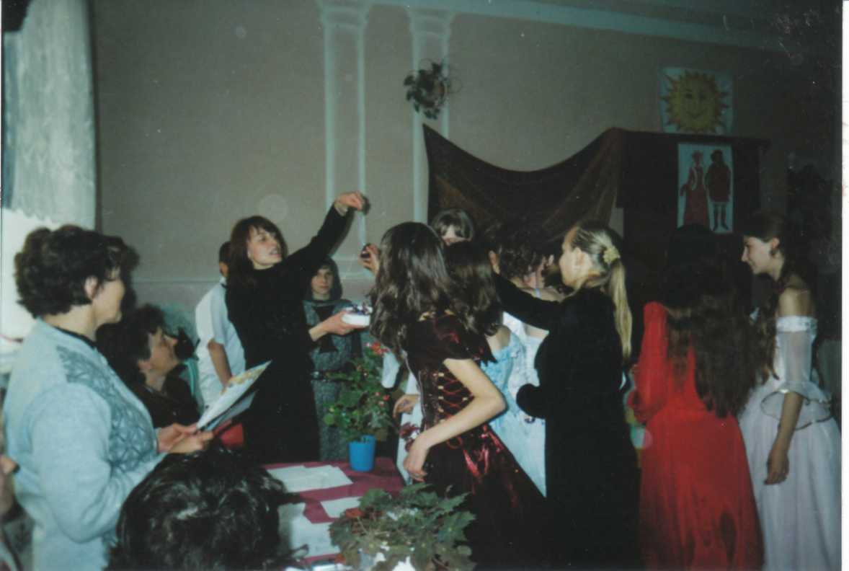

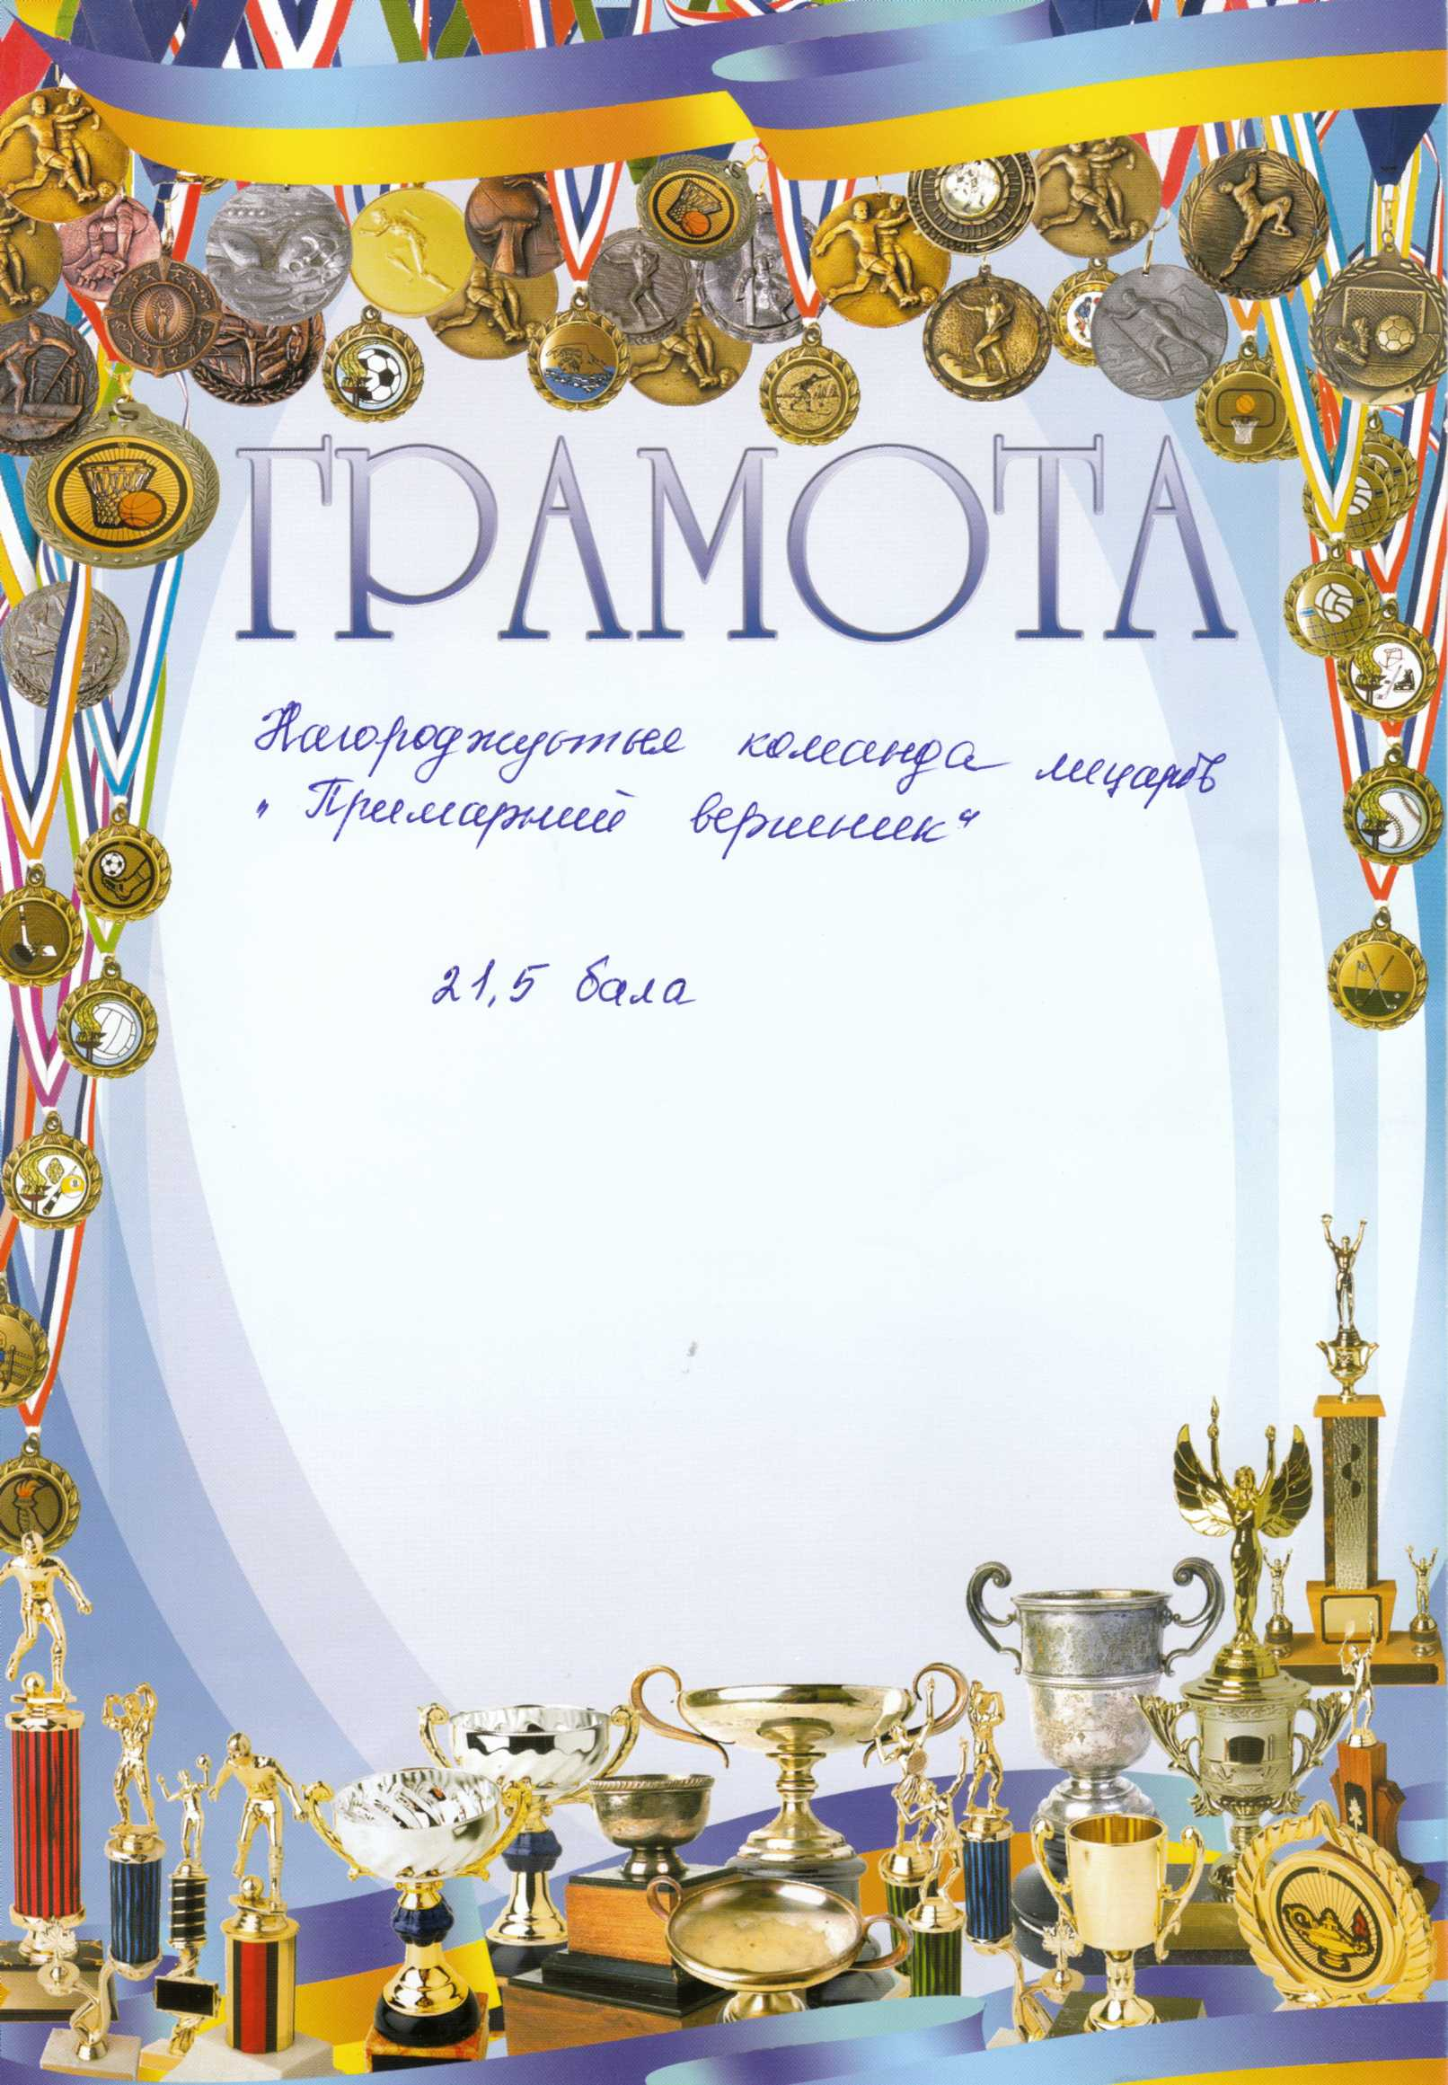

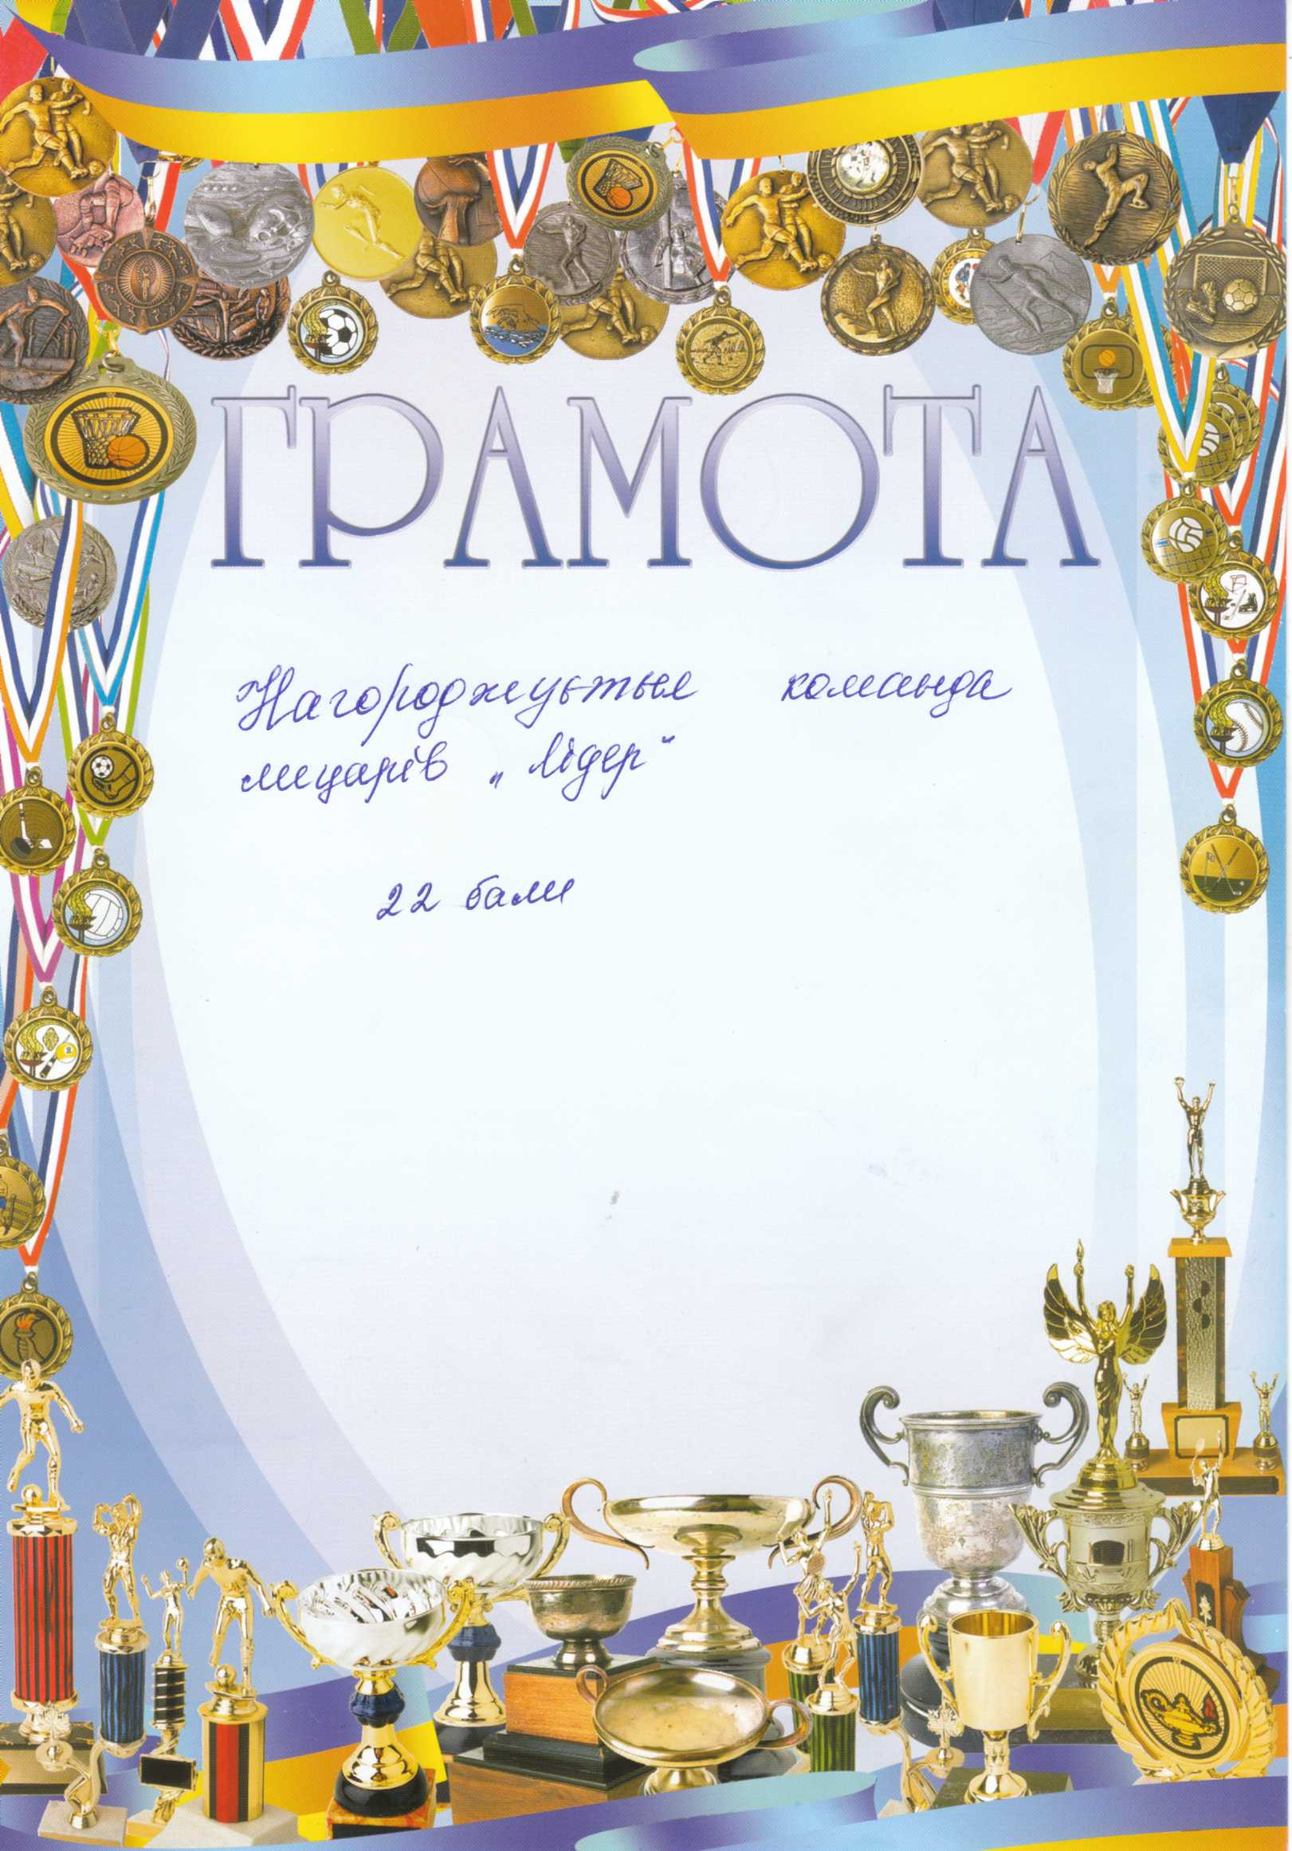

Аналіз рольової гри

Під час підготовки і проведення «рицарського турніру» були використані такі методи: робота з історичними джерелами, з ілюстраціями і текстом шкільного підручника, самостійна творча робота учнів у групах.
Учителю вдалося залучити до навчально-ігрової діяльності всіх учасників гри.
Етапи гри передбачали зміну видів діяльності, що сприяло
достатньому рівню концентрації уваги на протязі всієї гри. Нагородження учасників створило позитивну атмосферу і стало хорошим стимулом для продовження навчання в ігровій формі.
Важливим етапом стало обговорення гри з усім класом, це дало можливість учням виявити прогалини у знаннях і сформулювати завдання для подальшої роботи.
Вважаємо мету виховного заходу досягнутою.

